Acta de Directorio

En la Ciudad Autónoma de Buenos Aires, el 26 de diciembre de 2023, siendo las 10.00 hs. se reúnen en la sede social, sita en Av. Roque Sáenz Peña Nº 660, Piso 1, los señores miembros del Directorio de Banco Comafi S.A. que firman al pie, presidiendo la reunión el señor Guillermo A. Cerviño y con la asistencia del señor Jorge A. Perdomo en representación de la Comisión Fiscalizadora.
Seguidamente, toma la palabra el Señor Guillermo A. Cerviño quien, verificando la existencia del quorum necesario para sesionar, declara abierta la reunión a efectos de considerar el siguiente punto del Orden del Día: 1) Ratificación Ampliación Monto Máximo Autorizado a Emitir del CEDEAR del ADR ALIBABA GROUP HOLDING LTD .Toma la palabra el Sr. Presidente quien informa que la CNV por medio de la Resolución Nro. 22562 de fecha 20 de diciembre de 2023, ha autorizado la ampliación de 2.000.000 (dos millones) de CEDEARs a 3.000.000 (tres millones) de CEDEARs del monto máximo autorizado a emitir del Programa de CEDEAR “ALIBABA GROUP HOLDING LTD”, cuya Oferta Pública fue autorizada mediante Resolución RESFC-2019-20037-DIR#CNV del 6 de febrero de 2019.

Este trámite cuyo Expediente en CNV lleva el número 2023-143019745, fue inicialmente autorizado mediante el Acta de Subdelegados de fecha 30 de noviembre de 2023, en línea con las facultades delegadas en el Acta de Directorio 3001 de fecha 16 de abril de 2018 que autorizó la presentación ante CNV para la solicitud de Oferta Pública del citado Programa de CEDEAR.

El Sr. Presidente propone a los Señores Directores que ratifiquen lo actuado en el expediente mencionado cuyo Suplemento Modificatorio de Prospecto se detalla seguidamente.

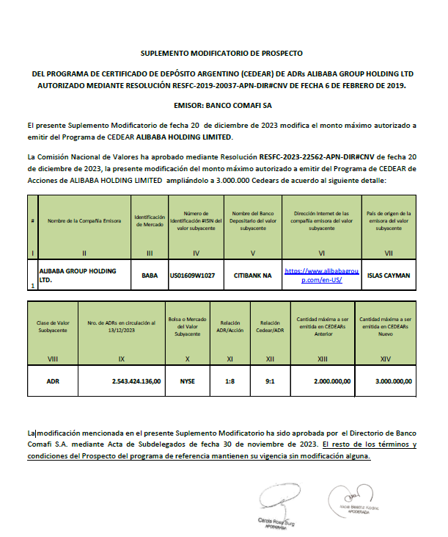
En consecuencia, luego de un breve intercambio de opiniones, por unanimidad se RESUELVE: (i) aprobar y ratificar lo actuado ante el expediente mencionado y (ii) delegar en Alicia Kodric, Carola Burg, Andrea Bibiana Ogasawara, Leonardo Briola, Mariana R. Lopez, y/o Marcela Vaccaro para que dos cualquiera de ellos, en forma conjunta, realicen las gestiones necesarias para poner en conocimiento de la CNV mediante la AIF de la resolución tomada en el día de la fecha.

No habiendo más temas para tratar, se levanta la sesión a las 10.25 horas.

Presentes: Guillermo A. Cerviño, Francisco G. Cerviño, Maricel Lungarzo, Alberto L. Nougues, Eduardo Racedo y Gonzalo M. Gutierrez. Miembro Titular de la Comisión Fiscalizadora asistente: Jorge A. Perdomo.

